策略整理报告

本报告基于之前尝试的两种主要策略：

1. **基于投机资金持仓量变化的有色金属趋势交易策略**
2. **基于PCA的高盛商品指数套利策略**
3. **基于投机资金持仓量变化的有色金属（锌，铝，铜，镍）趋势交易策略**

**交易信号构建的方法依据**

该策略的假设在于假定投机资金能够主导市场的价格趋势变化。通过跟踪几家主要的投机资金集中的期货公司（永安期货，浙商期货，新湖期货），每日记录这三家公司多空方向持仓量分别相比昨天的变化量，以及三家期货公司净持仓的变化量，通过分位数判断仓位是否发生了显著的变化，以此来识别这三家期货公司是否存在投机行为。若通过上述检验，则认为这三家期货有客户存在显著的投机行为，接下去进行趋势的判断。

关于趋势判断，为了防止跟踪虚假趋势，所以需要对趋势中的震荡和噪音进行一定程度的过滤，先后尝试了两种方法：均线系统、HMM信号。

均线系统采用30日和60日均线作为短期和长期趋势的代表，当30日均线向下穿过60日均线时，认为市场进入了一个明显的下行趋势，反之则认为进入了一个显著的上升趋势。

HMM信号则采用隐马尔科夫（HMM）方法进行建模，对铁矿主连数据进行HMM训练。该模型输入维度为：昨日的单日对数收益率（%）、过去五日的累积对数收益率（%）、昨日的对数振幅（%）。模型训练集为所要预测日前两个月开始向前计数2年的数据，即例如要预测2016年12月8日数据，则训练集为2014年10月8日到2016年10月8日，测试集为2016年10月8日到2016年12月8日。对于不同日期的预测采取滚动的训练样本和测试样本。HMM模型每天产生一个对下一交易日的收益状态预测，该预测数值表示对应状态在训练样本内的均值与样本内标准差的比值（即Z-score），以此来表示该状态均值在多大程度上不同于0（即震荡行情），如果该值越负，则认为明天状态为下跌走势的信心越强，如果该值为正，则认为明天状态为上升走势的信心越强。

**品种1：铁矿石：**

**HMM信号：**

**参数设置：**

**HMM隐藏状态定为3，参数优化迭代次数最大为2000次。持仓量变化分位点为0.95，换手率（平仓条件）分位点为0.95。止损分为两种情况：单次交易累积收益不足5%的，按照-3.5%的止损进行计算，其中-3%为实际止损线，剩余的-0.5%为考虑到实际情况的滑点。对于单次交易累积收益超过5%的，按照回撤比例进行止损，当回撤到单次最大收益的70%时进行止损（可以视为实际止损线为70.5%，0.5%为滑点）。按照这样进行交易的回测结果如图：**

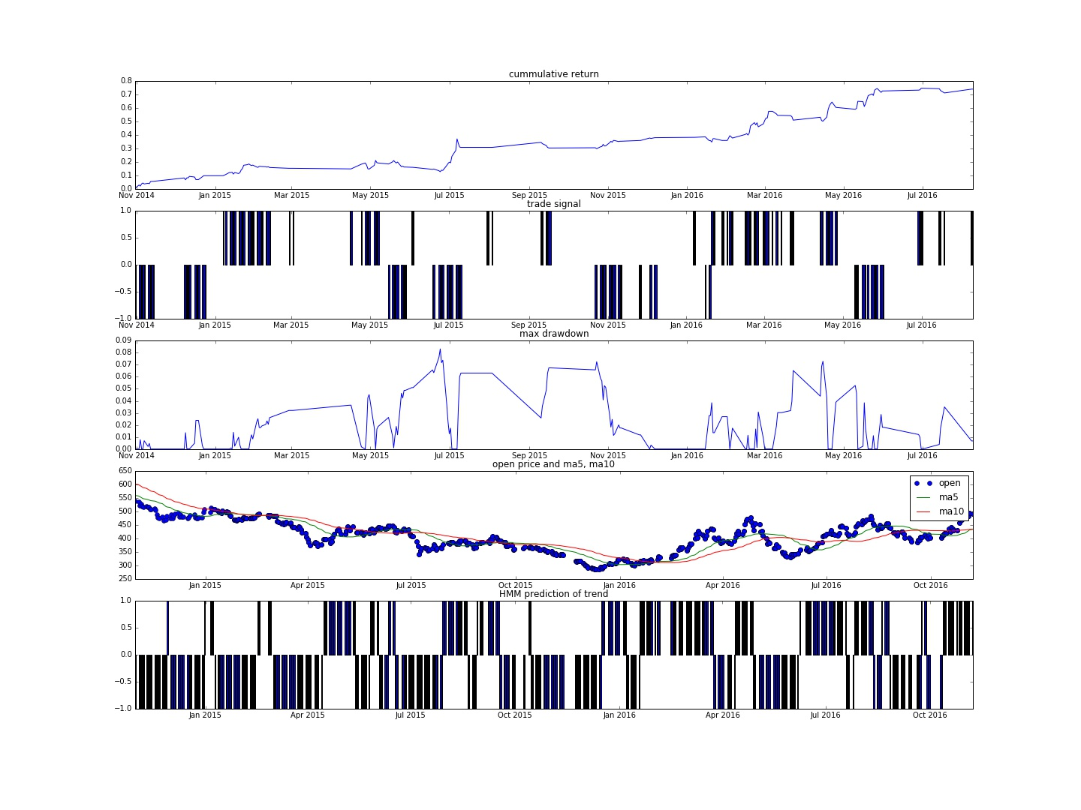

从2014年10月31日到2016年11月7日，累积收益率为74%，最大回撤为8.32%，胜率为60%，盈亏比为3.2。具体每次的交易情况如下表所示:

|  |  |  |  |
| --- | --- | --- | --- |
| 交易 | 单次累积收益 | 回撤 | 交易时长 |
| 1 | 5.82% | 0.77% | 11 |
| 2 | 4.17% | 2.38% | 12 |
| 3 | 6.08% | 2.61% | 26 |
| 4 | -0.60% | 0.00% | 2 |
| 5 | -0.44% | 0.00% | 2 |
| 6 | 4.37% | 4.52% | 9 |
| 7 | -3.00% | 4.78% | 10 |
| 8 | -0.23% | 0.00% | 2 |
| 9 | 14.73% | 6.31% | 16 |
| 10 | 0.00% | 0.00% | 3 |
| 11 | -0.43% | 4.17% | 6 |
| 12 | 5.00% | 1.18% | 15 |
| 13 | 0.57% | 0.00% | 2 |
| 14 | 2.05% | 0.32% | 4 |
| 15 | 0.26% | 0.00% | 2 |
| 16 | -2.42% | 2.79% | 3 |
| 17 | 1.43% | 0.00% | 3 |
| 18 | 20.21% | 3.08% | 21 |
| 19 | -3.03% | 1.12% | 3 |
| 20 | -3.50% | 3.33% | 3 |
| 21 | 9.32% | 4.00% | 10 |
| 22 | 12.25% | 3.84% | 15 |
| 23 | 2.02% | 0.00% | 4 |
| 24 | -3.50% | 3.12% | 3 |
| 25 | 2.83% | 0.00% | 2 |

可以看到这个策略的主要收益来自于几次较长持仓，这几次较长持仓应该成功把握到了市场的趋势，而其他的时长为2~3天的交易基本上属于震荡行情，依靠止损命令进行平仓控制损失。

该策略在过去两年内的年化收益率为39.43%，年化波动率为18.55%，当假设无风险收益率不变且保持3%时，夏普比率为1.96。

**HMM信号系统在铁矿石品种上的稳健性测试**

HMM的主要参数在于隐藏状态数的假定。初始的隐藏状态数定为3，因为根据直观的想象，市场至少分为上涨、下跌、震荡三个行情，但是如果隐藏状态数更多，判断结果是否会不同？本稳健性测试针对不同隐藏状态数考察该策略的夏普比率变化情况。为了能够让各个参数数量状态下可比，调整原有规则：现在只取各个隐含状态中根据样本内拟合最可能为大涨和大跌的状态作为预测依据（即状态的样本内Z-score最大和最小的两个状态）。

**隐含状态数为3：**

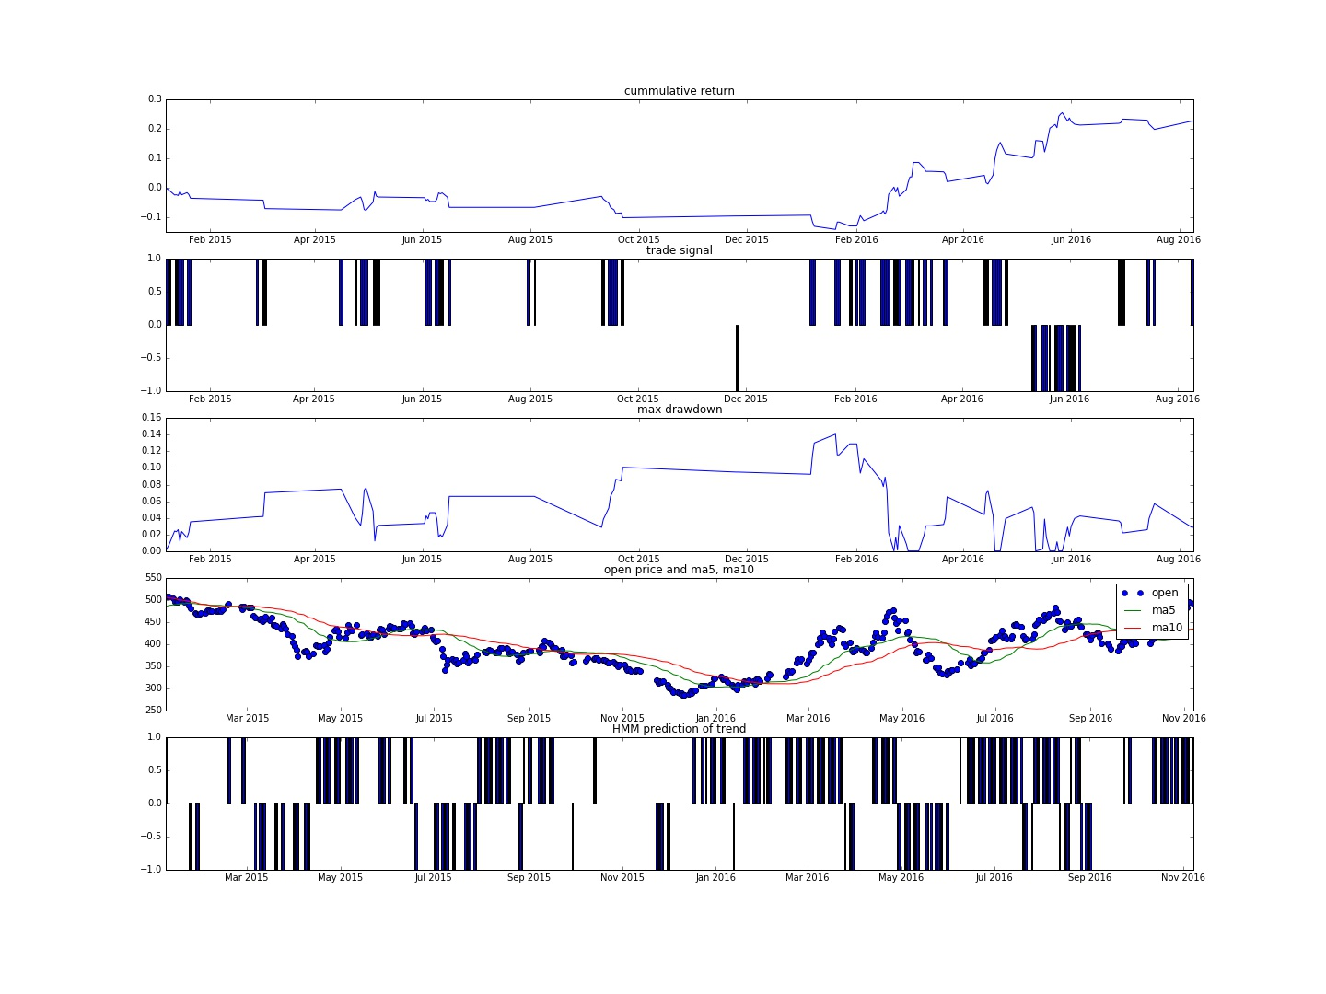

**夏普比率为0.6**

**累积收益率22.65%，最大回撤14.07%**

**盈亏比2.03，胜率44.4%**

**隐含状态数为4：**

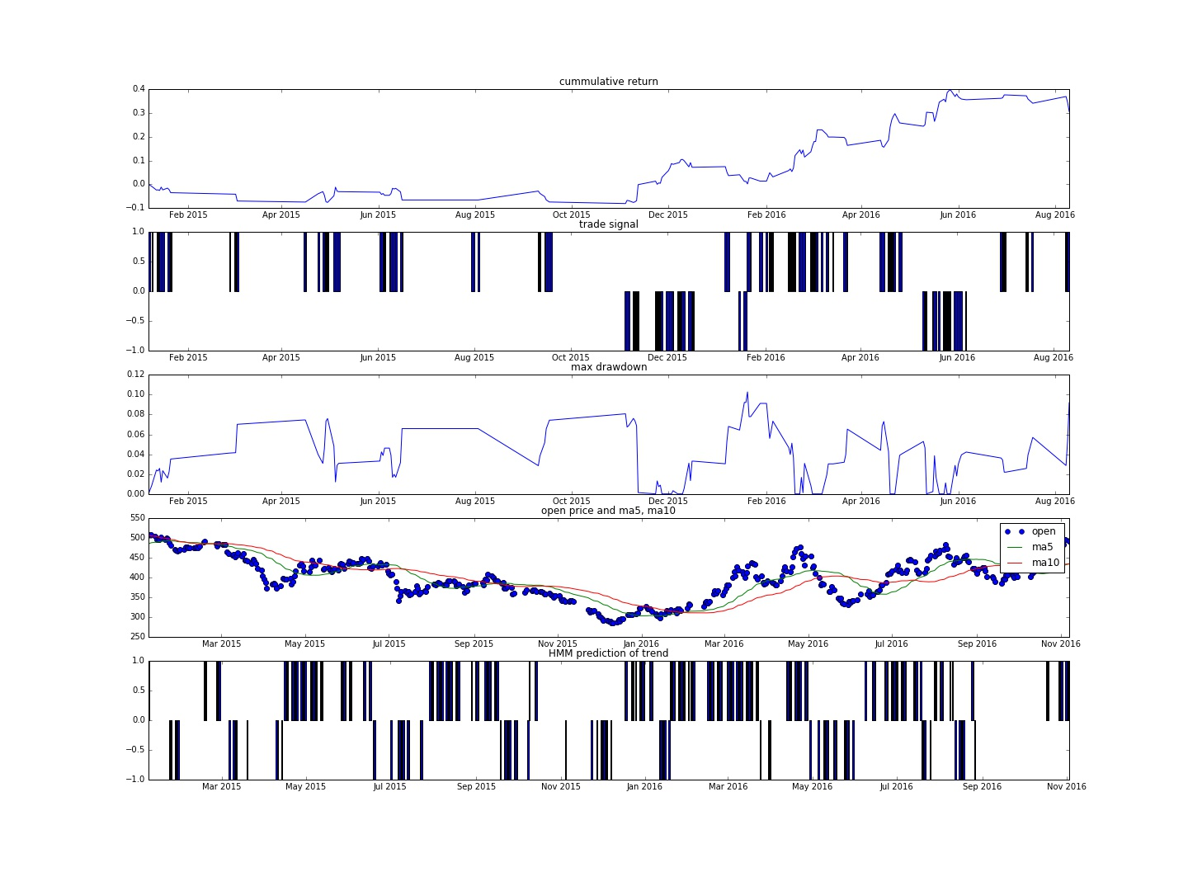

**夏普比率为0.83**

**累积收益36.89%，最大回撤10.28%**

**盈亏比2.9，胜率42%**

**隐含状态为5时：**

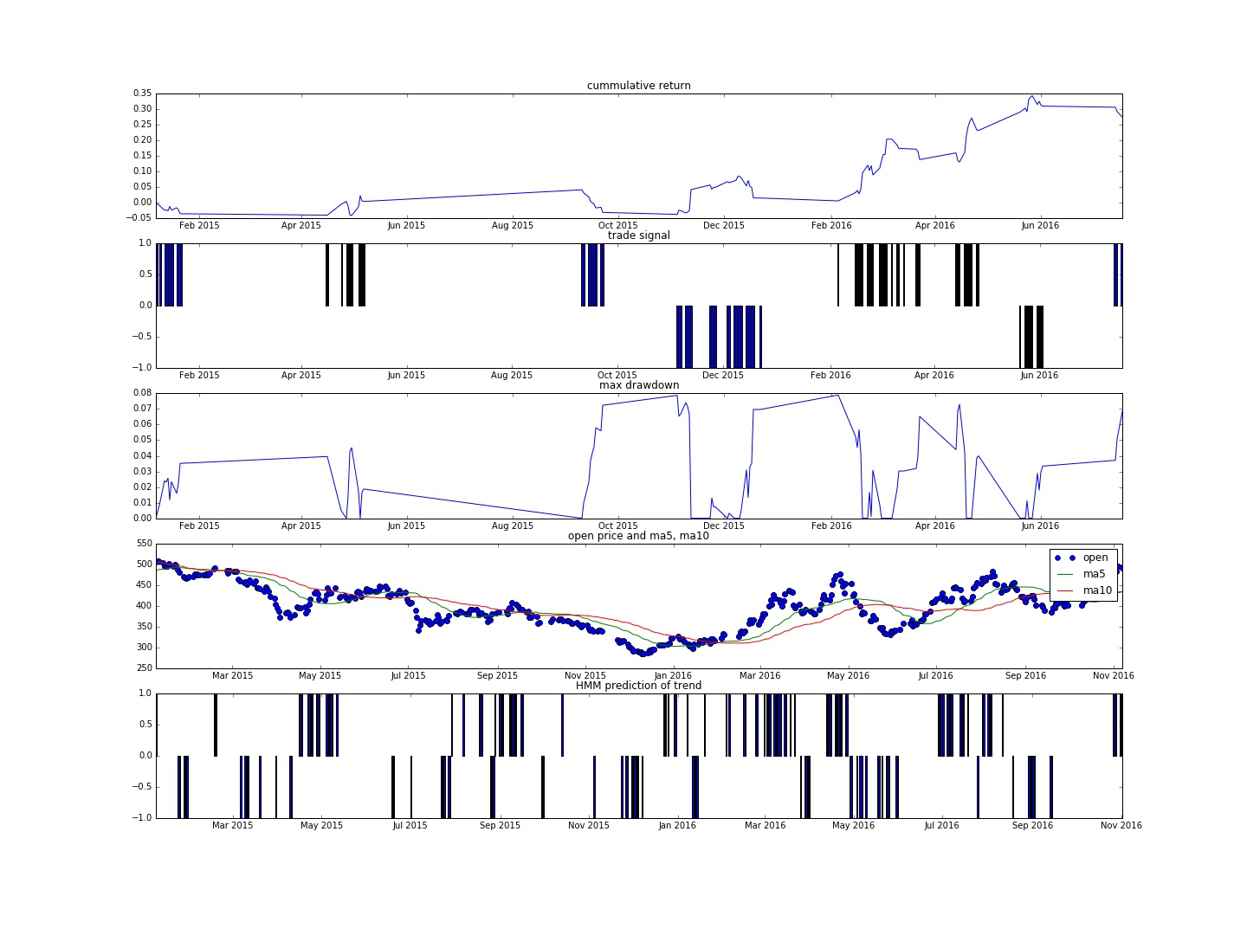

**夏普比率为0.84**

**累积收益率27.5%，最大回撤7.8%**

**盈亏比4.3，胜率38.46%**

**隐含状态为6时：**

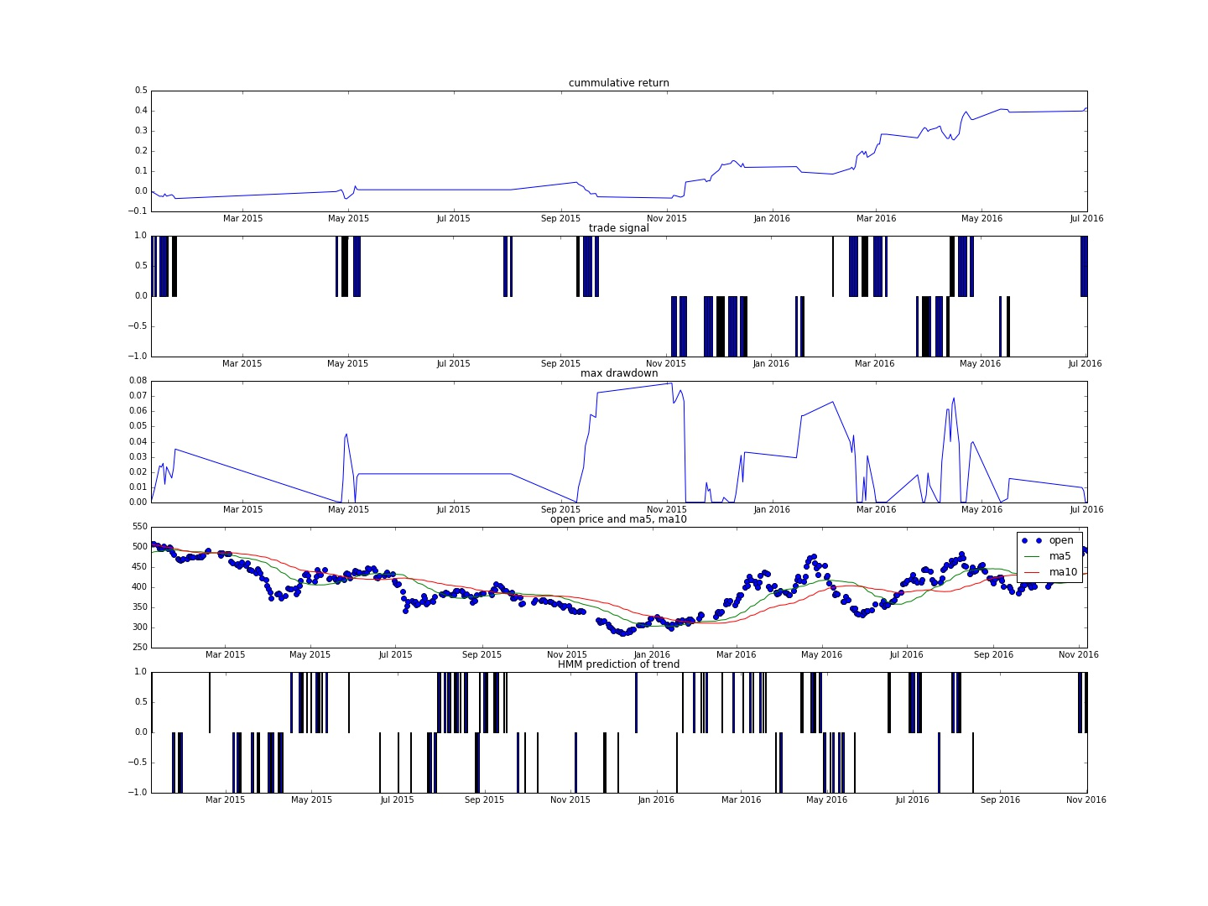

**夏普比率为1.36**

**累积收益率41.3%，最大回撤7.9%**

**盈亏比2.77，胜率54.54%**

**隐含状态为7时：**

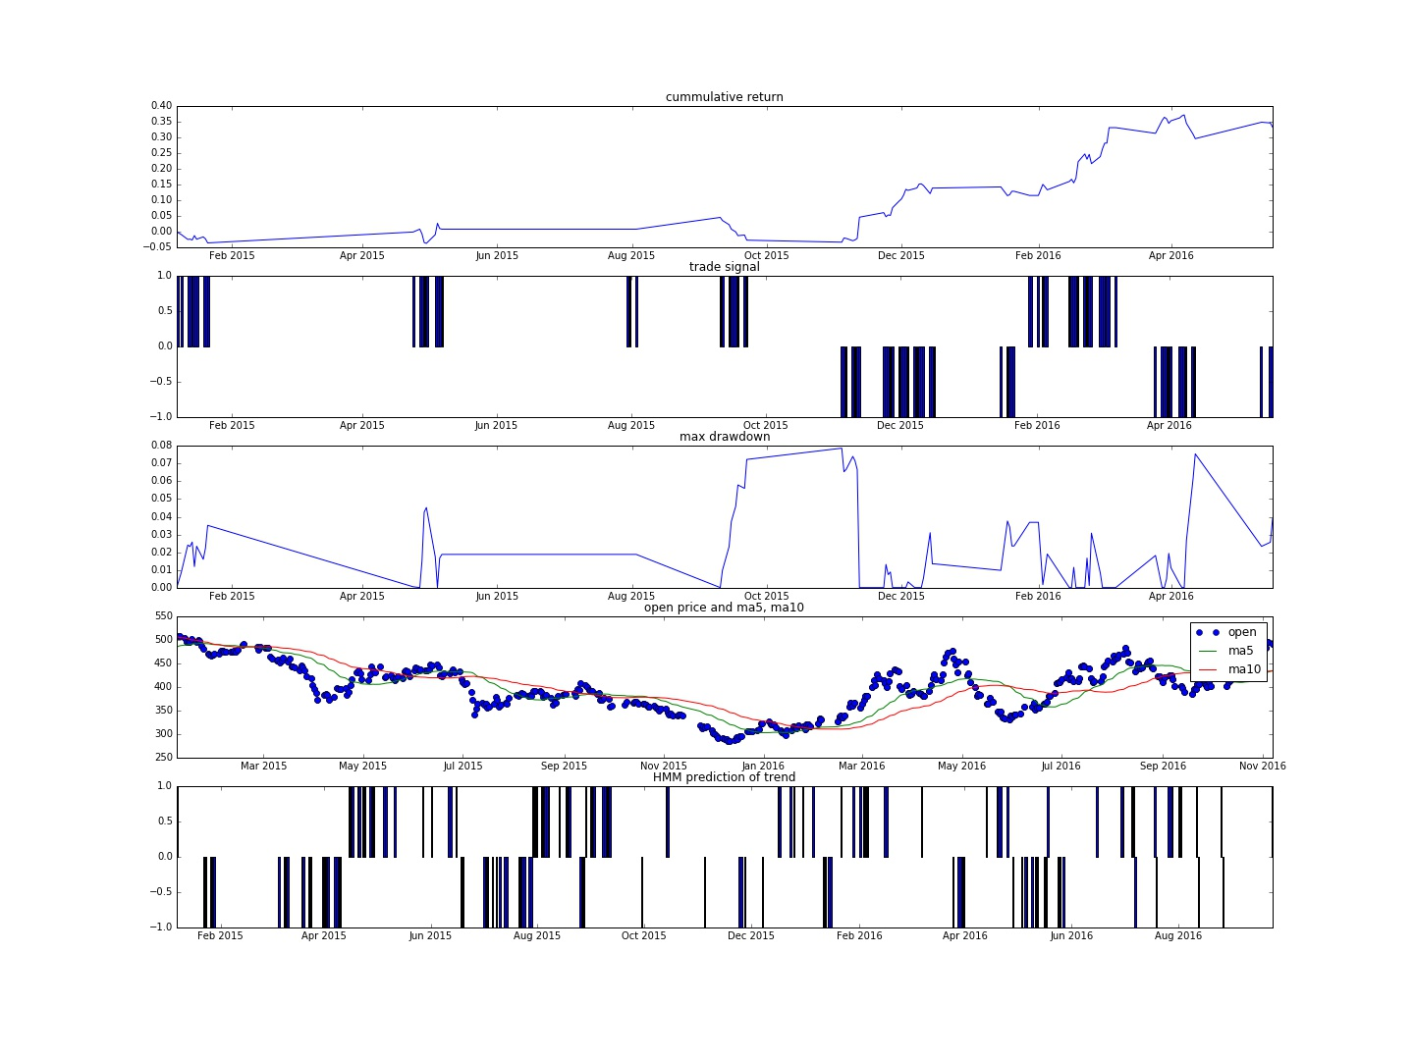

**夏普比率为1.15**

**累积收益率为33.3%，最大回撤为7.9%**

**另外值得注意的是在这个参数组合下，第一次出现了2000次迭代之后无法收敛到局部最优点的情况**

**隐含状态数为8时：**

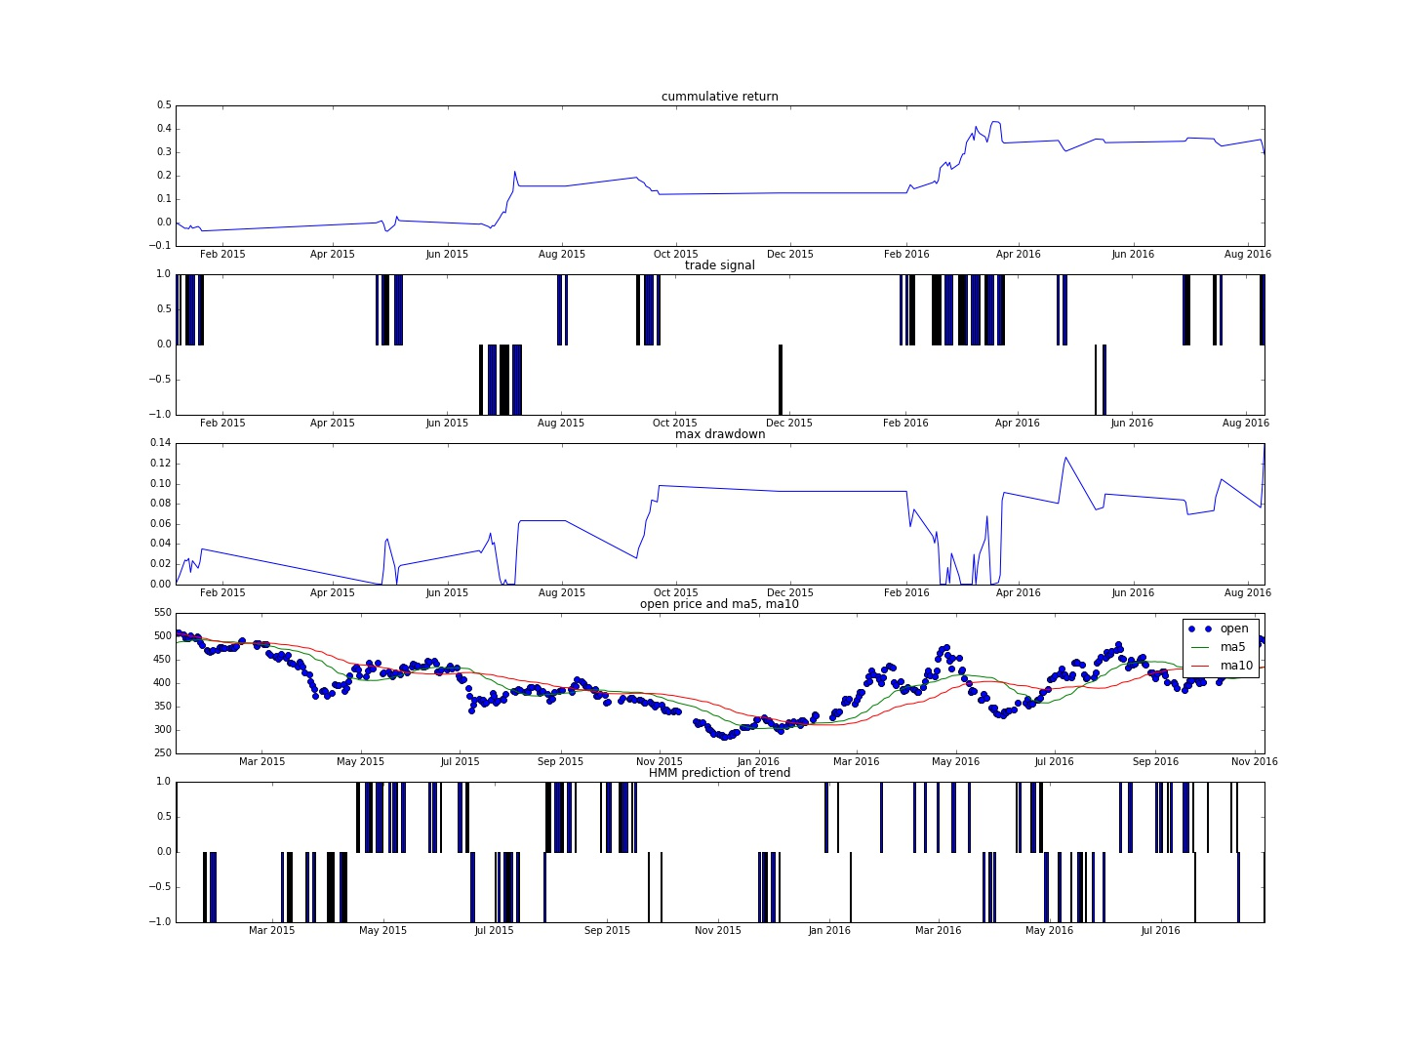

**夏普比率为0.76**

**累积收益率为29.16%，最大回撤为13.95%**

**仍旧出现了2000次迭代内无法收敛的现象**

**去除仓位条件之后，单纯HMM策略的收益（其他各个平仓及止损条件全部不变）：**

**隐藏状态数仍旧为3，按照0.1的Z-score绝对值筛选震荡行情。**

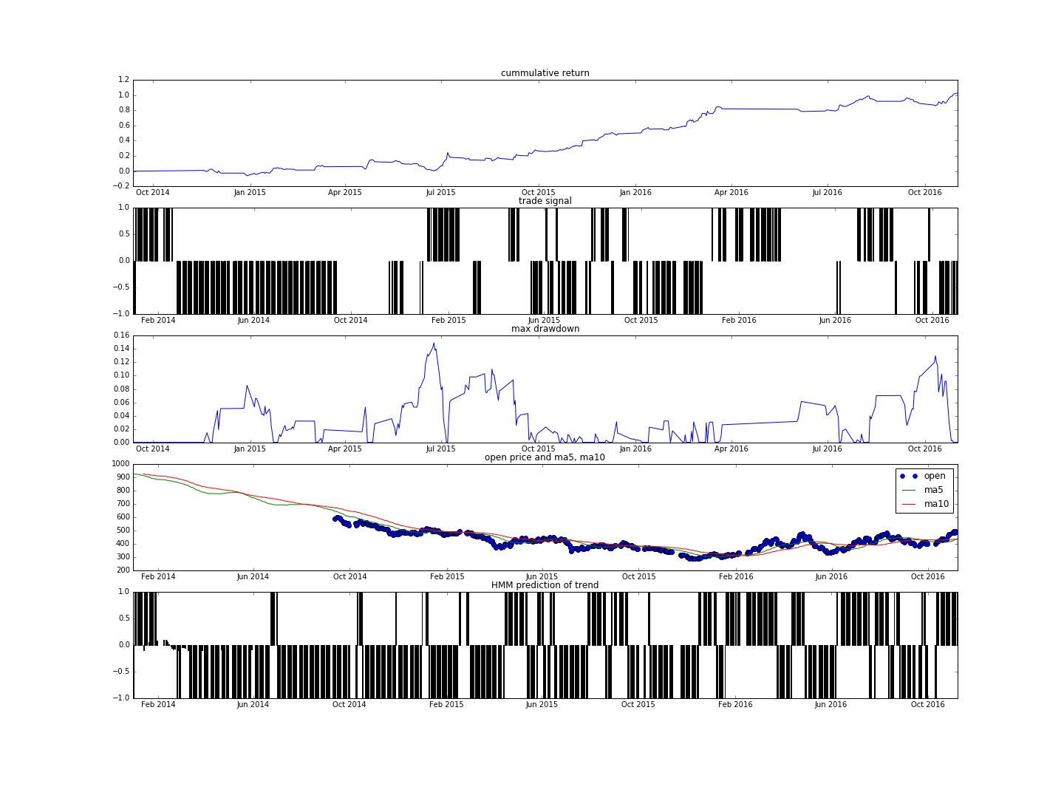

**夏普比率为1.84**

**累积收益率为102.6%，最大回撤为14.95%，胜率62.5%**

**隐藏状态数为4：**

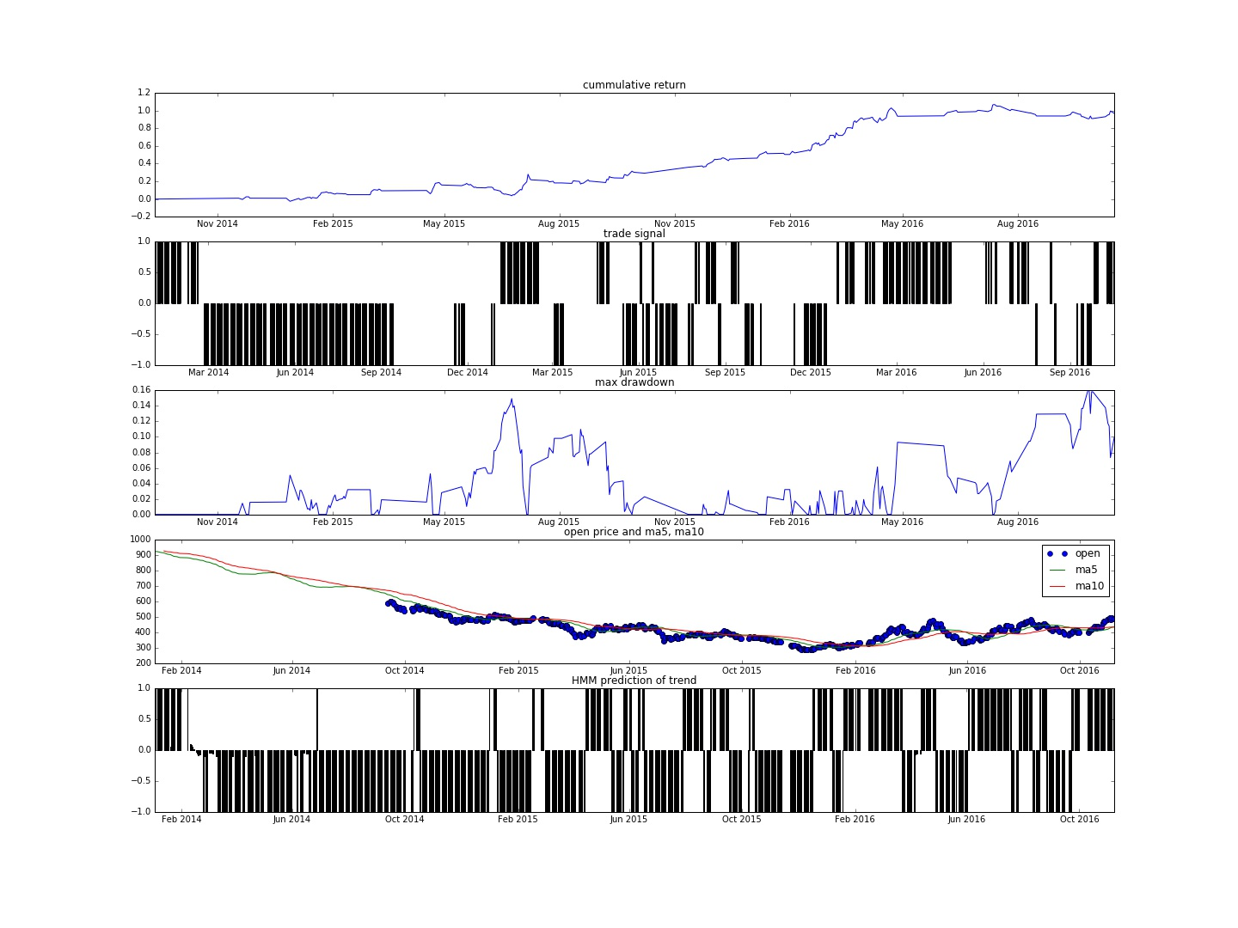

**夏普比率为1.64**

**累积收益为96.84%，最大回撤为16%**

**盈亏比3.25，胜率50%**

**隐含状态数为5：**

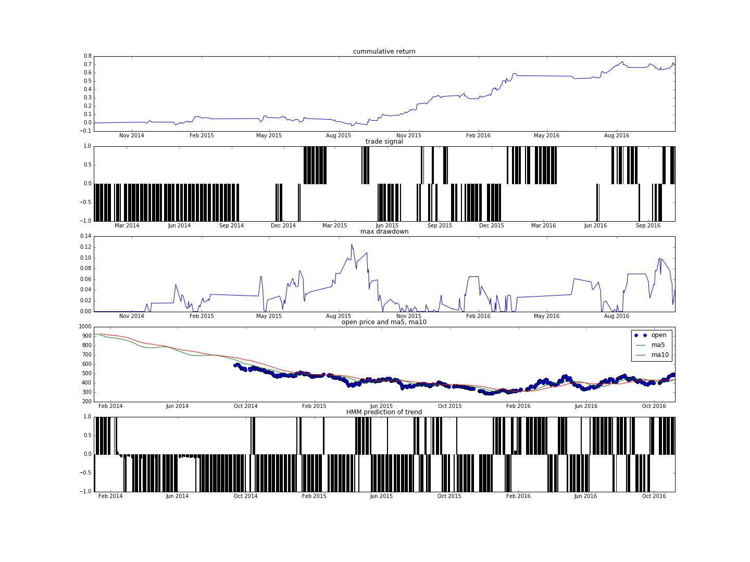

**夏普比率为1.37**

**累积收益率为69.64%，最大回撤为12.58%**

**盈亏比为2.52，胜率为47%**

**隐含状态为6：**

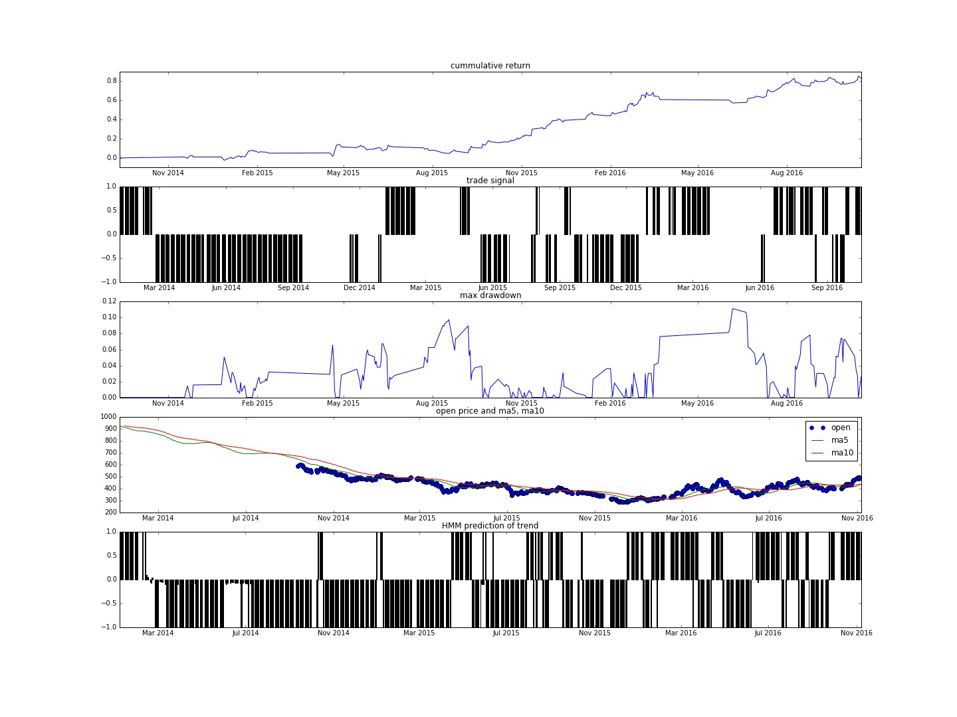

**夏普比率为1.64**

**累积收益率82.85%，最大回撤11.13%**

**盈亏比2.61，胜率51.35%**